**The procedure of the lesson/ Ход урока**

**I. Org. moment Организационный момент**

**a)Greeting. Checking up the attendance. Приветствие. Проверка присутствующих на уроке**

***Teacher:*** Good morning, Dear pupils!

*Pupils:* Good morning, teacher!

***Teacher:*** I am glad to see you! Sit down, please.

*Pupils:* We are glad to see you, too!

*Pupils sit down*

*Duty’s report*

***Teacher:*** Who is on duty today?

*Duty:* I am on duty today.

***Teacher:*** Who is absent today?

*Duty:* All are present/ …is absent

***Teacher:***Thank you!

***Teacher:*** Today is the ___ of March (учитель пишет дату на доске)

**II.Phonetical drill. Psychological warm up.**

Make your right hand clap, clap, clap. (хлопаем правой ладошкой по левой)

Make your left hand clap, clap, clap. (хлопаем левой ладошкой по правой)

Turn around 1,2,3. (поворот вокруг себя)

It is easy, you can see!

(На слайде показан стих

Учитель даёт перевод. Дети сначала читают вместе с учителем, затем выполняют действия.)

**III.Evaluation** (Оценивание)

**Учитель:** Дети вы любите фрукты?

**Обучающиеся:** Да!

**Учитель:** Фрукты очень полезны для развития нашего организма. Сегодня я буду оценивать вас такими яблоками:

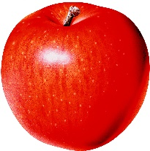 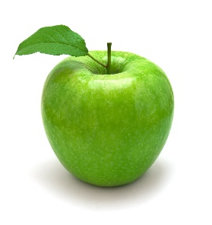 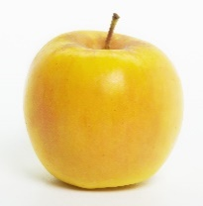

**“Красное яблоко”** за отличный ответ

**“Зеленое яблоко**” за хороший ответ

**«Желтое яблоко»** за удовлетворительный ответ

За правильные ответы вы будете получать яблоки

**IV.Checking up homework** **(Summative assessment)**

Teacher: Your homework was to learn by heart new words

|  |  |  |
| --- | --- | --- |
| Criteria | Descriptor | Points |
|  |  |  |
|  |  |  |

Дети встают в круг. Один обучающийся бросает мяч и называет слово на казахском языке, другой ловят мяч и переводят слова на английский язык

Учитель оценивает – дает яблоки (картинки)

**V.Brainstorming**. **(Formative assessment)**

Teacher:Чтобы узнать тему нашего урока вам нужно выполнить одно задание. Заодно проверим на сколько вы быстрые.

Соберите разобранную куклу (ноги, руки, голова - отдельно)

(Каждая группа получает разобранную куклу: голова, туловище, руки и ноги. На частях тела у куклы стикеры “arm”, “leg”, “head”, “body”, «hair”, “fingers”, “toes” + надеть платье)

Группа собравшая куклу быстрее всех получает «красное яблоко»

Вторая группа «зеленое яблоко»

Самая медленная группа «желтое яблоко»

Учитель: Как вы думаете о чем мы сегодня будем говорить? Какая у нас тема?

Обучающиеся: Части тела!

Teacher writes the topic on the board: Parts of body

**VI.Presenting aims and objectives of the lesson**

*(цели и задачи урока на постере)*

**VII.Presentation of new vocabulary**

Используя картинки и аудиоматериал учитель презентует новую лексику

Teacher: посмотрите на куклу, там написаны слова которые мы сейчас будем изучать

1. arms [ ɑːmz ] [ амз ] +перевод на казахском

2. nose [ noʊz ] [ ноуз ]

3. face [ feɪs ] [ фэйс ]

4. legs [leɡz] [ лэгз ]

5. ears [ ɪəz] [ иэз ]

6. fingers [ˈfɪŋɡəz] [ фингэз ]

7. hands [ˈhændz] [ хэндз ]

8.eyes [aɪz] [ иэз ]

**VIII.**

Teacher: Давайте проверим вашу краткосрочную память и поиграем в игру.

(картинки с частями тела на доске) Учитель и обучающиеся хором повторяют слова:

1. Arms, 2. Nose, 3. Face, 4. Legs, 5. Ears, 6. Fingers, 7. Hands, 8. Eyes

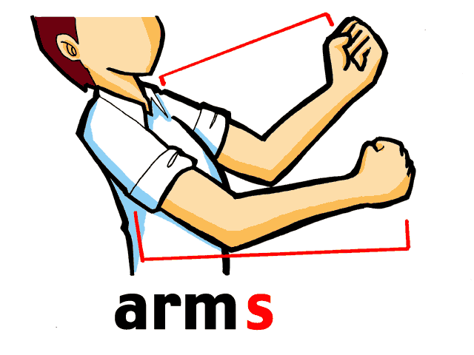 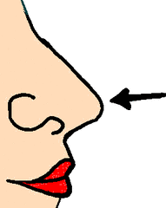  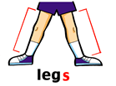 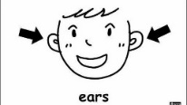 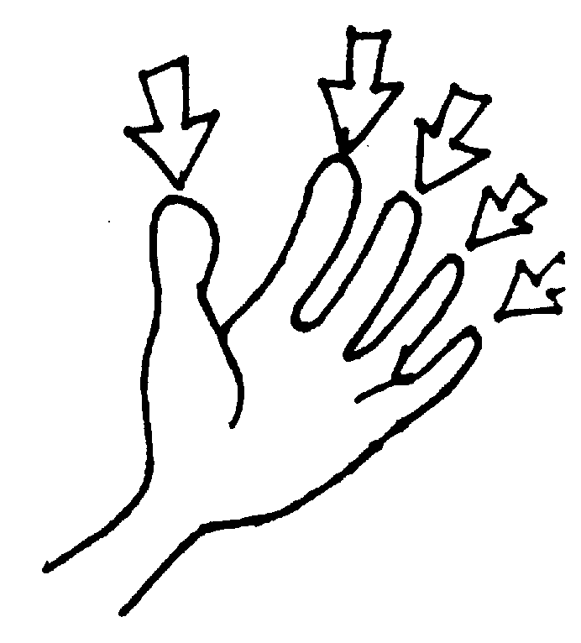 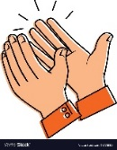 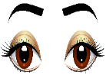

Учитель убирает первую картинку.

1 ____ 2. Nose, 3. Face, 4. Legs, 5. Ears, 6. Fingers, 7. Hands, 8. Eyes

Дети должны вспомнить первое слово. Затем учитель убирает вторую картинку и так далее.

**IX. Singing a song “**Head, shoulders, knees and toes”

Head and shoulders knees and toes  
Knees and toes  
Head and shoulders knees and toes  
Knees and toes  
Eyes and ears  
And mouth and nose  
Head and shoulders knees and toes  
Knees and toes …

Задание из учебника **Activity book p.63 ex.4, 5**

Задание из книги Family and friends 1

**Workbook p.22 ex. 2,3**

**Reflection**

Teacher: Дети, давайте оценим сегодняшний урок

Возьмите цветные карандаши.

Раскрась **большой палец** если урок прошел на «Отлично», **то есть** я на отлично понял тему

**указательный** - урок прошел «Хорошо», я хорошо понял тему

**средний палец** – «удовлетворительно», я понял урок, но у меня есть вопросы

**безымянный** – «неудовлетворительно» ……

**мизинец** – «плохо» я ничего не понял и урок мне не понравился

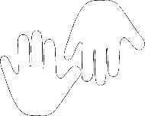****и наклей на ладони клоуна